Воспитательное мероприятие
«Моя семья – семейные традиции»

Форма проведения: круглый стол.
Цель: поиск новых форм взаимодействия дошкольного образовательного учреждения с семьей; формировать положительные взаимоотношения родителей со своим ребенком. Приобщать родителей участвовать в благотворительной акции.
Ход мероприятия: Воспитатель: Добрый вечер, уважаемые родители! Я благодарю вас, что в круговороте дел, работы, занятости вы нашли время и пришли к нам на встречу. Ваше присутствие означает, что нас объединяет интерес к родительскому собранию. На нашем круглом столе присутствуют : Заведующий дет.садом Жуйкова Елена Владимировна и представители Епархии отдела образования Ольга Евгеньевна, Валентина Анатольевна, преподаватель воскресной школы Алина Петровна.
Тема нашей встречи «Моя семья – семейные традиции!».
Содержание нравственного воспитания дошкольников включают в себя решение множества задач, в том числе и воспитание любви к Родине, семье, уважительного отношения к своим родителям.
В настоящее время в нашей стране в силу многих причин ослабевают родственные связи, уходят в прошлое традиционное семейное воспитание. Именно семья является хранителем традиций, обеспечивает преемственность поколений, сохраняет и развивает лучшие качества людей. Ознакомление детей с понятием «семья» невозможна без поддержки самой «семьи».
Наш проект – прекрасный повод поразмышлять о роли семьи в жизни каждого человека, о семейных традициях и их развитии в современных условиях. Работа над проектом имеет большое значение для формирования личности ребёнка, укрепление и развития детских – родительских отношений. Родители должны дать понятие ребёнку, что он часть семьи, что это очень важно. Мы, взрослые, педагоги и родители, должны помочь детям понять значимость семьи, воспитывать у детей любовь и уважение к членам семьи, прививать чувство привязанности к семье и дому.
У каждого из нас есть свой день семьи, который наверняка все помнят и некоторые даже празднуют его в кругу семьи, привлекая тем самым детей к главным человеческим ценностям. Я думаю, многие согласятся с тем. Что человеческое счастье вряд ли возможно без семьи. Ни самая увлекательная работа, ни друзья не могут дать то, что может дать семья. Так что же такое семья? В словаре Ожегова написано:

«Семья – это организованная социальная группа, члены которой связаны общностью быта, взаимной моральной ответственностью и социальной необходимостью». Согласитесь, звучит сухо, официально. Так что же такое, по вашему мнению, семья? Предлагаю поиграть в игру «Рамашка».-это символ…… Предлагаю объединить ваши мнения, прочитав замечательное стихотворение по строчке.

Стихотворение «Что такое семья?»
1.Семья - это счастье, любовь и удача,
2.Семья - это летом поездки на дачу,
3.Семья – это праздник, семейные даты,
4.Подарки, покупки, приятные траты.
5.Рождение детей, первый шаг, первый лепет.
6.Мечты о хорошем, волнение и трепет.
7.Семья – это то, что мы делим на всех.
8.Всем понемножку и слезы и смех.
9.Взлет и падение, радость, печаль,
10.Дружбу и ссоры, молчанья печать.
11.Семья – это труд, друг о друге забота.
12.Семья – это много домашней работы.
13. Семья – это важно! Семья – это сложно!
14. Но счастливо жить одному невозможно!
15.Семья – это счастье, семья – это дом, где любят и ждут и не помнят о злом.
Самое первое участие в проекте- знакомство с семьей в составлении фотоколлажей « Моя семья».
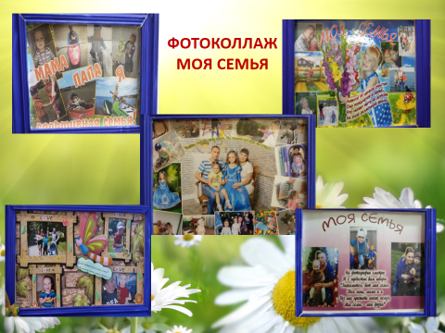
Оформлена вашими фотоколлажами стена в нашей группе.
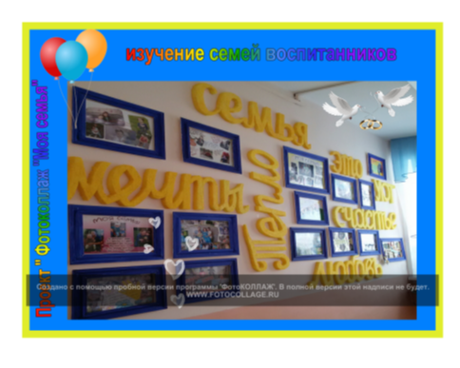

Воспитатель: Долгие века из поколения в поколение передавалась народная мудрость. Много разных пословиц и поговорок есть о семье, часто и мы их употребляем в речи, давайте сейчас мы попробуем вспомнить. А помогут нам в этом подсказки. Начало пословицы или поговорки буду говорить я, вам надо будет вспомнить её окончание.
1.Вся семья вместе, так и душа…..на месте.
2.Дерево держится корнями, а человек…..семьей.
3.За общим столом еда….вкуснее.
4.Материнская молитва со дна моря….достает.
5.Не будет добра, коли в семье….вражда.
6.Отца с матерью почитать…..горе не знать.
7.У кого есть бабушка и дед, тот…. не ведает бед.
8.Человек без семьи, что …..дерево без плодов.
9. В гостях хорошо, ….а дома лучше.
10. В своем доме и …..стены помогают.
Воспитатель: Действительно, в своем доме и стены помогают.
Так давайте вспомним с чего начинался «Счастливый дом», в рамках городского социального проекта.
проект «Дом»- принимали участие 9 семей( перечислить).Вручен диплом за победу
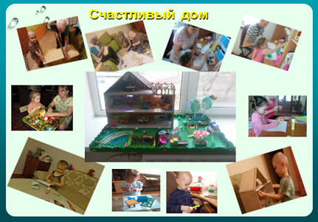
Затем все семьи раскрывали свои творческие способности в совместной деятельности в создании портрета своей семьи . Вот как это было….
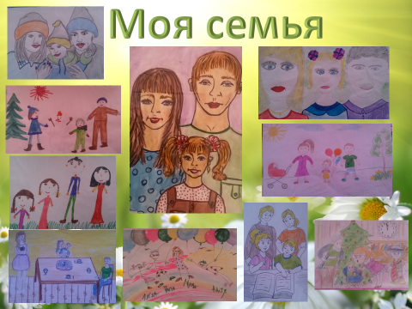

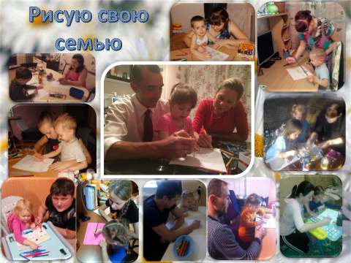

Я знаю, что большая часть родителей заинтересована к приобщению детей к традициям, к общим увлечениям. Предлагаю посмотреть презентацию одной из семей.
Семья Солдатовых.
Трудовое воспитание – важное средство всестороннего развития личности ребенка. Трудолюбие не дается от природы, а должно воспитывается с самого раннего детства. Главная цель труда – в его влиянии на личность ребенка. Разумно организованный труд укрепляет физические силы, здоровье ребенка. Движения становятся увереннее и точнее. Действуя, малыш все лучше ориентируется в пространстве.
Труд оказывает существенное влияние и на умственное развитие ребенка. Он развивает сообразительность, любознательность, инициативу, активное восприятие, наблюдательность, внимание, сосредоточенность, тренирует память. А так же труд развивает мышление - ребенку приходится сравнивать, сопоставлять предметы и явления, с которыми он имеет дело.
Труд детей в семье для должен быть посильным. Вовсе не обязательно возлагать на плечи малыша уборку всей квартиры, но попросить его обтереть пыль с подоконника вполне можно. Используйте удобный момент – интерес. Любому ребенку интересно поработать пылесосом. Много он, конечно, не наработает, а вот кое–какие навыки получит. Никогда не заставляйте ребенка насильно помогать вам. Принуждение отвращает. Тем более работа, сделанная по принуждению, не отличается качеством. Помощь должна отходить от чистого сердца. Какую же помощь по хозяйству может оказывать дети? Диапазон достаточно широк. Кроме уборки своей комнаты, малыш может помочь маме в приготовлении к ужину, например, в сервировке стола. Ребенку вполне по силам полить комнатные растения, покормить домашних питомцев.
Помните, давая поручения ребенку, необходимо доступно объяснить, что, за чем, и почему делается. Ребенок необходимо знать зачем ему выполнять те или иные задания и какой результат должен быть достигнут. Только так у дошкольников сформируется представление о необходимости этих действий. Поэтому всегда нужно объяснять для чего мы трудимся. Например, если цветы не полить – они могут погибнуть; если мы не помоем посуду, то придется есть из грязной.
Труд ребенка не должен оставаться не замеченным со стороны взрослых. Любой труд должен быть поощрен: поблагодарите ребенка, похвалите, оцените его старания.
В нашей семье есть традиция- Мы каждый год изготавливаем кормушки для птиц и совместно семьей вывешиваем их возле своего дома. Этим мы воспитываем любовь и бережное отношение ко всему живому, формируем чувства ответственности за сохранение природы .Дети каждую зиму ждут с нетерпением, чтобы мастерить в гараже кормушки-это у них вызывает много положительных эмоций и расширяют свои знания о зимующих птицах.
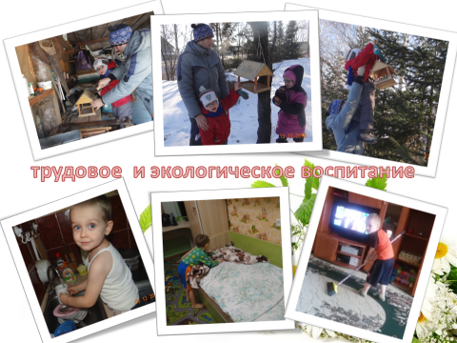
Воспитатель (чтение стих. Про семью)
Основа основ – родительский дом.
В семейном кругу мы с вами растем.
Пускаем в семье мы корни свои,
И в жизнь смело входим из дружной семьи.
В семейном кругу мы жизнь создаем.
Основа основ – родительский дом.
Предлага посмотреть презинтацию еще одной семьи –
Семья Матвейчук.

В нашей семье, которая состоит из трех человек каждый занимается каким-либо видом спорта. Начнём мамы. С детства ( с семи лет) я занимаюсь спортом по горным лыжам, работаю тренером. Часто выезжаю на соревнования по России и за ее пределы. В скором времени поеду в ю.Корею .Буду помогать подготавливать трассу к ОЛИМПИЙСКИМ ИГРАМ . И буду судьей на ОЛИМПИЙСКИХ ИГРАХ.
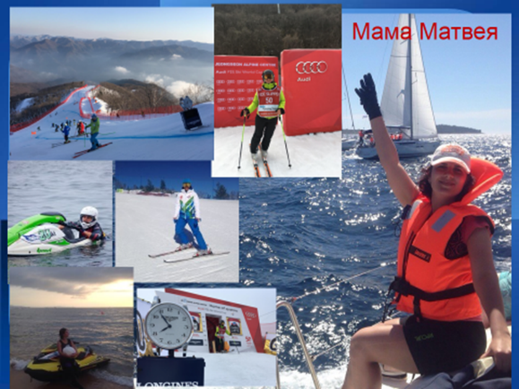
Папа наш тоже увлекается спортом , сплав на каяках (байдарках). Он один из лучших в Приморском крае, кто делает кувырки и трюки на каяках. Участвует на соревнованиях, завоевывает награды. Скоро будет открытие сезона.
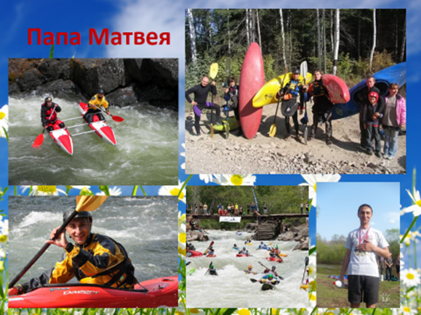
Матвея мы тоже приучаем к спорту. Этой зимой его обучали катанию на лыжах, так же Матвей может уже кататься на коньках.
Сын знает каким видом спорта увлекаются его родители, мы его неоднократно брали с собой , ему нравится вместе с папой плавать на байдарках. Я думаю что наш сын тоже будет увлекаться спортом, ведь мы для него хороший пример.
Вот такая у нас спортивная семья.
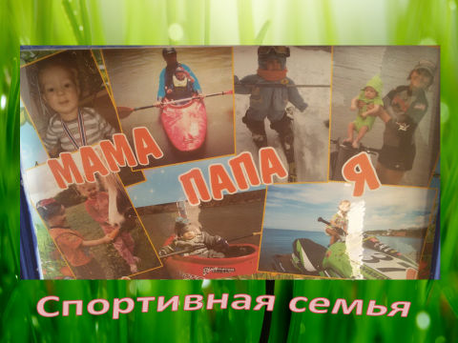

Давайте еще поговорим об организации досуга детей в семье. Досуг – синоним словосочетания « свободное время». Досуг – это часть внерабочего времени , которая остаётся у человека после выполнения обязательных непроизводственных обязанностей.
Семейный досуг , выполняющий восстановительную функцию семьи , имеет своей целью восстановление и поддержание здоровья , удовлетворение различных духовных потребностей.
Семейный досуг должен доставлять удовольствие каждому члену семьи и от содержательного доброжелательного общения , от реализации своих потребностей в движении , познаний. Тогда он оказывает развивающее воздействие на детей и взрослых ,повышает их культурный уровень. Формирование семейных традиций в проведении свободного времени является залогом счастливой дружной семьи ,в которой не остаётся места вредным привычкам ( увлечение алкоголизмом , курением , наркотиками) и непониманию , отчуждённости , скуке. У малыша , вырастающего на добрых традициях , постепенно формируется « образ семьи» , которой он проносит через свою жизнь , и , став взрослым человеком , создаёт свою семью , основанную на любви , уважении друг к другу и совместных общих дел.

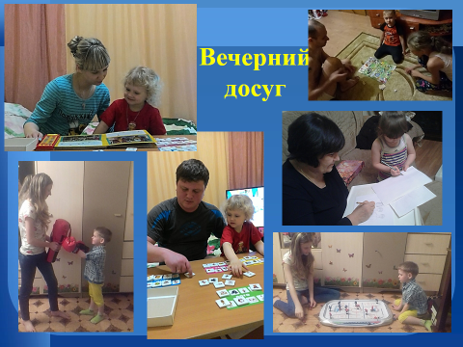
А сейчас предоставляем слово Заведующим МДОБУ «ЦРР дет.сада №20 «Родничок» Жуйковой Елене Владимировне. И сегодня мы с вами Уважаемые родители участвуем в благотворительной акции: «Подари детям радость».
Вы принесли все необходимые ингредиенты для печенья. Мы его сегодня испекли, а сейчас наша задача украсить печенье специальной глазурью.(мастер класс).
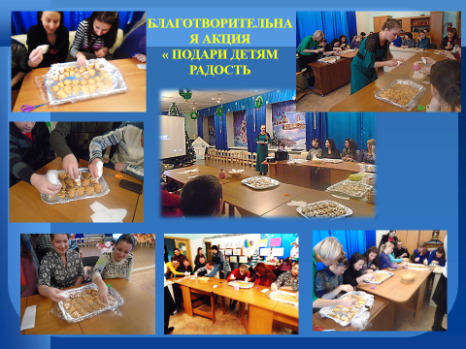
А сейчас о приятном. Мы говорим спасибо всем родителям за активную позицию в жизни группы в учебном году. И надеемся на дальнейшее сотрудничество. Спасибо, что пришли сегодня к нам. Желаю, чтобы в ваших семьях всегда были мир, покой, взаимопонимание. Чтобы вы всегда понимали своих детей, а они, когда вырастут, заботились о вас.
Кто-то зажигает свечу, кто-то фонари, кто-то звезды, а кто-то зажигает глаза других людей счастьем.
Пусть у каждого из вас рядом будет человек, который зажжет вас счастьем...

